CONFLICTO DE INTERESES Y BUZON DE SUGERENCIAS
http://www.miagencia.gov.co/index.php/uncategorized/en-la-agencia-se-promueve-la-cultura-de-la-integridad-recuerda-tenemos-un-buzon-de-sugerencias/

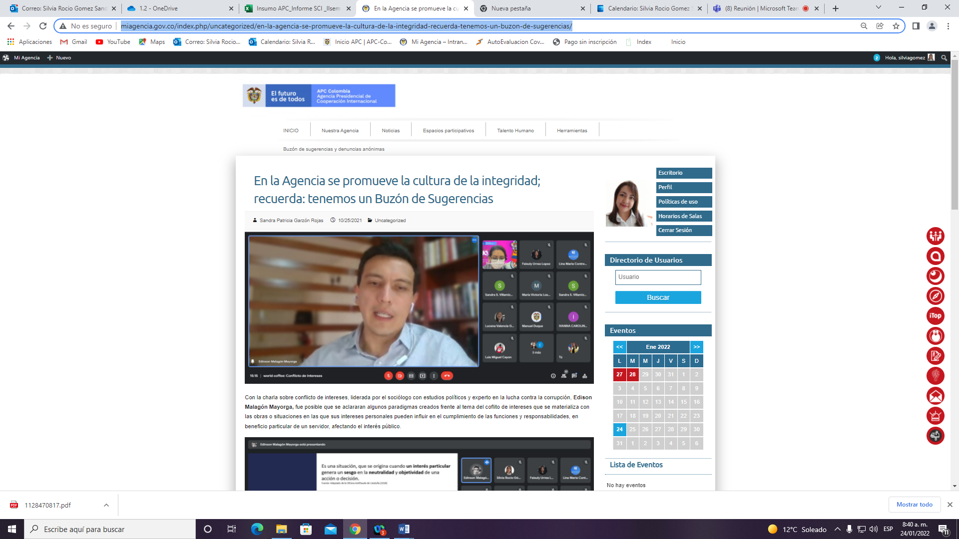

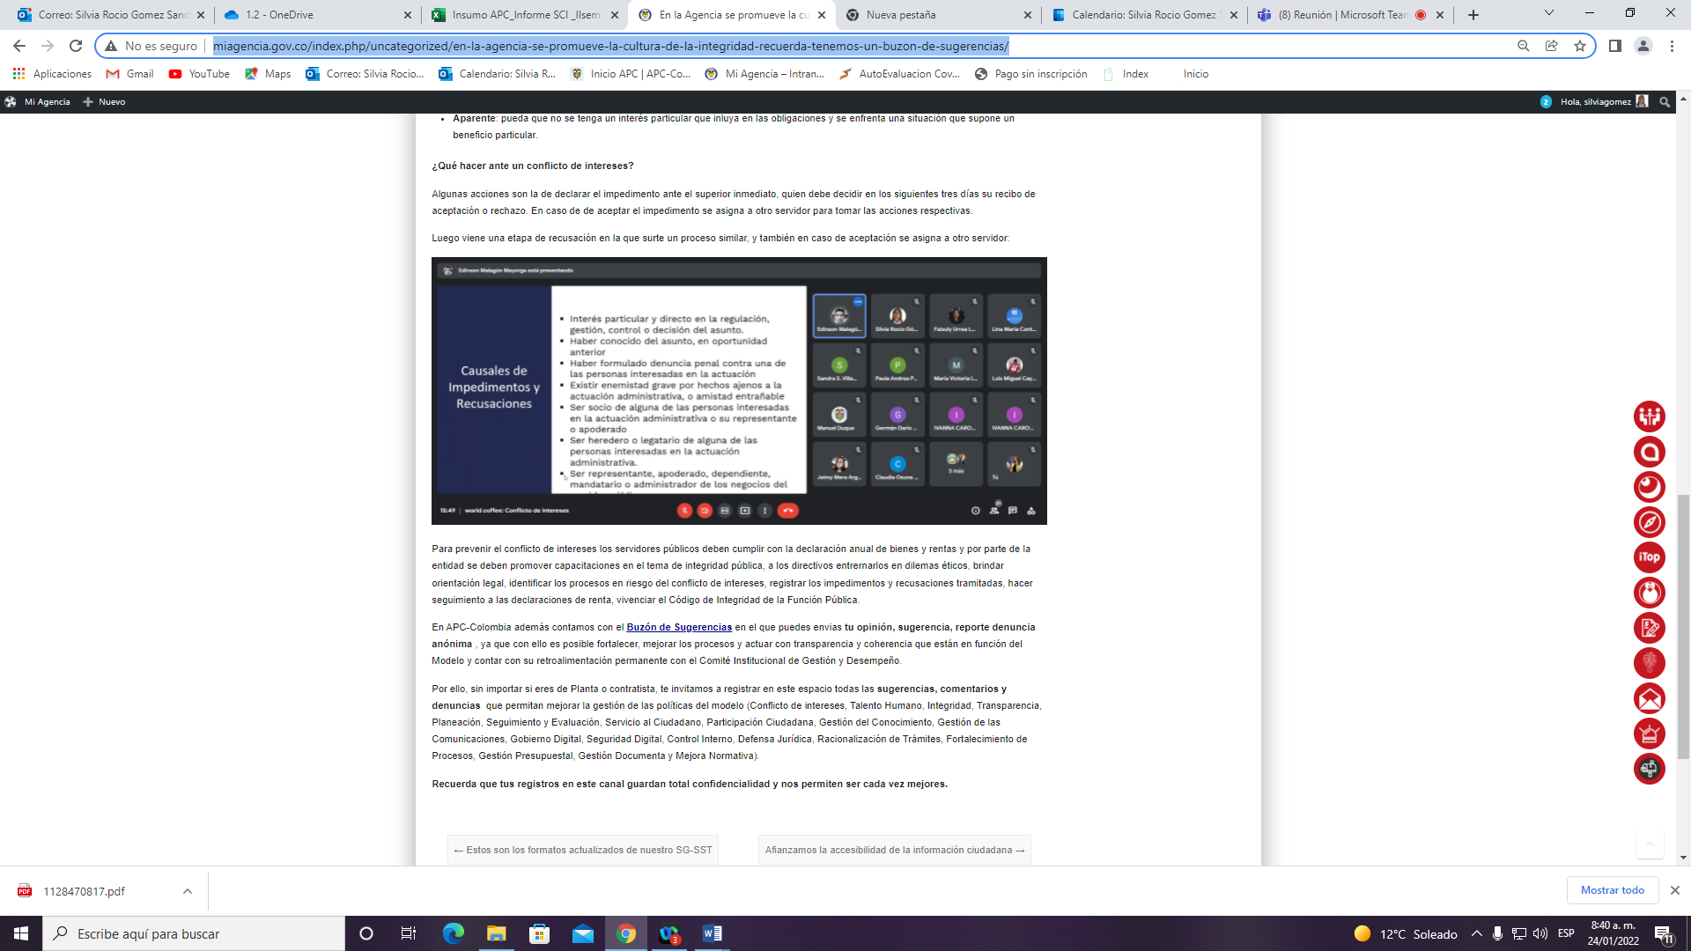

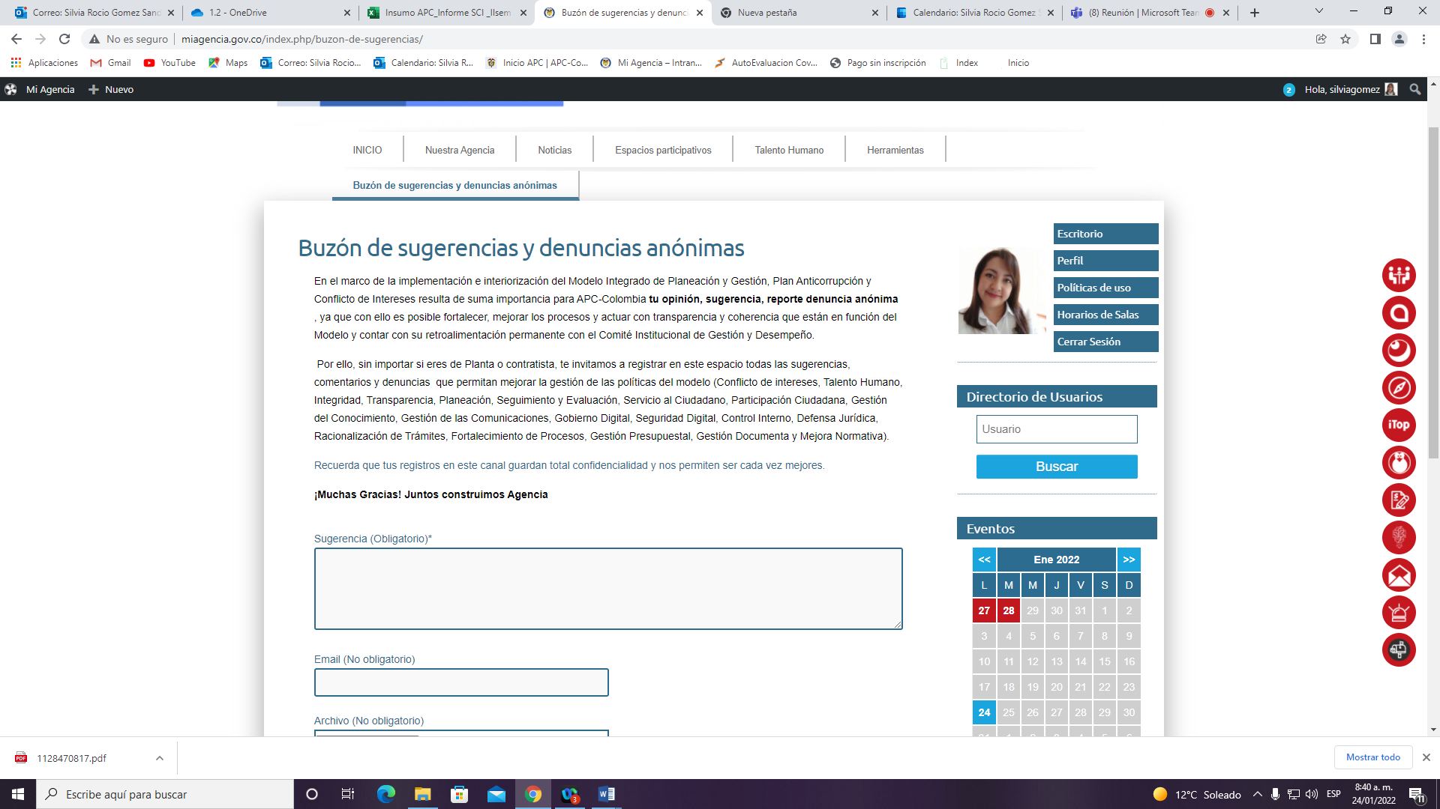

http://www.miagencia.gov.co/index.php/uncategorized/contamos-con-un-buzon-de-sugerencias-y-denuncia-anonima/

Contamos con un Buzón de Sugerencias y Denuncia Anónima

